Курс: JS Разработка интерфейса на JavaScript
Дисциплина: JavaScript - создание интерактивных web приложений

Домашнее задание №23: Сохранение данных в браузере
Задание 1.
Реализовать страницу с палитрой цветов и формой для добавления нового цвета.
Один цвет характеризуется:
• уникальным названием;
• типом (RGB, RGBA или HEX);
• кодом цвета.
При нажатии на кнопку Save, необходимо проверять введенные данные по следующим правилам.

Название:
• обязательное поле;
• нерегистрозависимое уникальное значение (то есть в списке уже существующих цветов не должно быть такого же
• названия);
• только буквенные символы.

Тип:
• выпадающий список из 3-х вариантов: RGB, RGBA, HEX.

Код цвета:
• RGB – 3 числа через запятую, каждое число в диапазоне
• от 0 до 255;
• RGBA – 4 числа через запятую, первые 3 числа в диапазоне
• от 0 до 255, последнее число от 0 до 1;
• HEX – символ # и 6 цифр или букв от A до F.
Если пользователь при заполнении формы ввел некорректные данные, то необходимо отобразить соответствующие ошибки.
Необходимо сохранять коллекцию цветов в куки, чтобы при обновлении страницы не потерять данные. Максимальный срок жизни куки – 3 часа.
Начальное состояние страницы:
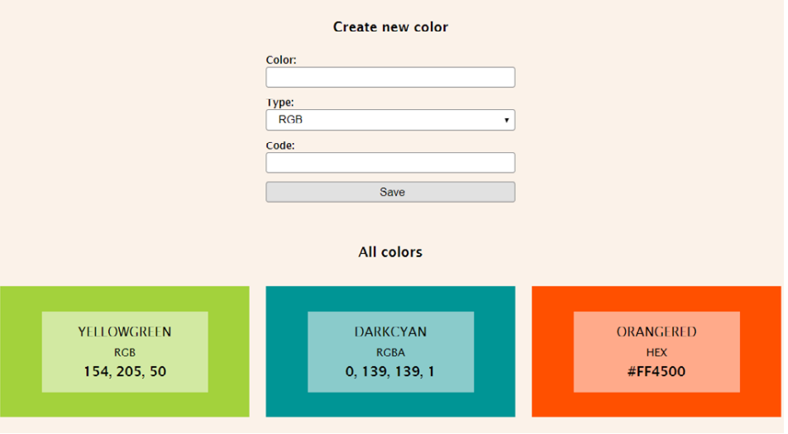

Ввод данных о новом цвете:
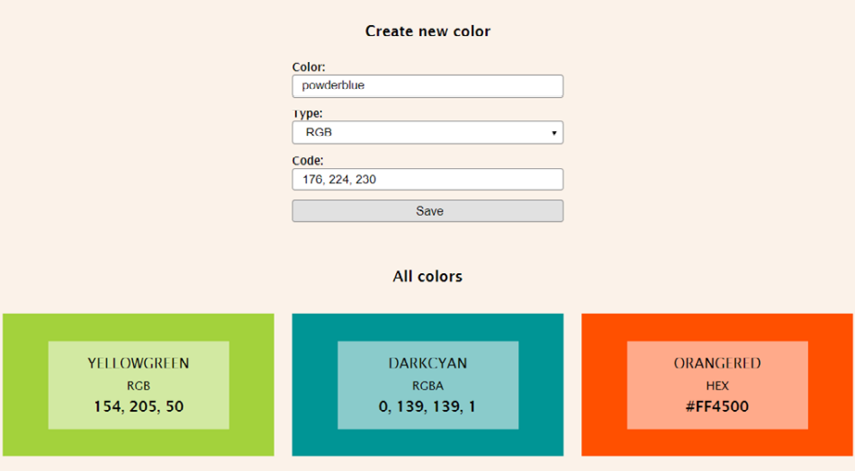

Ввод данных с ошибками:
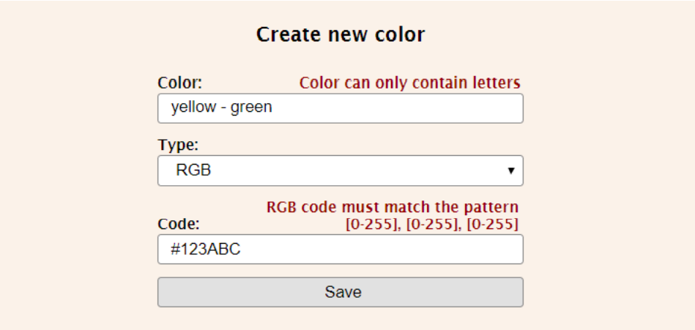

Состояние страницы после добавление нового цвета:
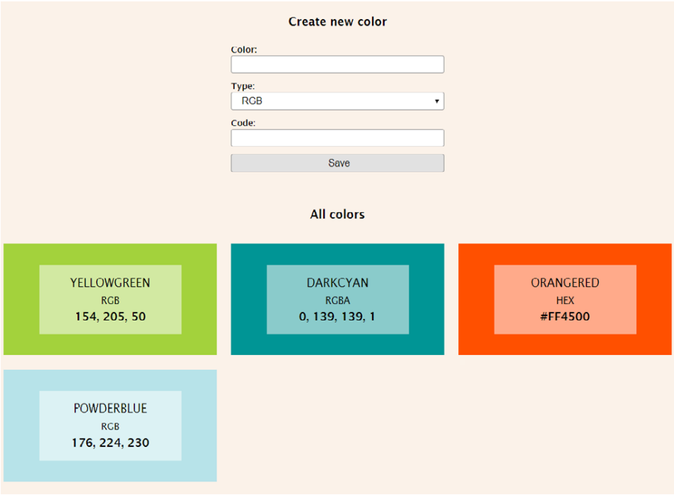

Задание 2.
Создать html-страницу, предлагающую пользователю пройти тестирование. Тест может быть психологический, или на определение уровня знаний по какой-то теме, или знака зодиака - любой, какой придумаете или найдёте. Минимальное количество вопросов в тесте - 5.

- В начале пользователю показывается описание теста и кнопка "Пройти тест".
- Каждый вопрос теста - html форма, состоящая из элементов ввода: (checkbox или radio) и кнопки "Дальше". Кнопка должна быть неактивной, пока не выбран хотя бы один вариант ответа. По нажатию кнопки, текущая форма скрывается, отображается следующая (либо её содержимое динамически меняется).
- Сохраняйте ответы пользователя в localStorage. Если пользователь закроет браузер, а потом снова откроет и загрузит страницу, необходимо показать приветственную форму такого содержания: «Вы остановились на вопросе № … Хотите продолжить тест или начать заново?». Две кнопки «Продолжить» и «Начать заново» должны, соответственно, перемещать на форму последнего неотвеченного вопроса или в начало теста.
- В конце теста нужно очистить localStorage и выдать пользователю итог, который будет зависеть от его ответов или суммы набранных баллов. Предусмотрите несколько градаций результата.



